Estrutura do Sistema de Loja e Estoque
Projeto AV3 de Programação Orientada a Objetos (Java) · Entrega: 26/11/2026
O sistema é uma loja com três tipos de produto, clientes e pedidos, operada por menus de texto. Três camadas dividem o trabalho: as entidades guardam dados e regras, os serviços guardam as listas e fazem o CRUD, e o Programa conversa com o usuário.

Camadas e pacotes
Pacote | Classes | Responsabilidade
entidades | Produto, Eletronico, Alimenticio, Vestuario, Cliente, Pedido, ItemPedido, StatusPedido, Tamanho, Taxavel | Dados e regras de negócio
servicos | ServicoProduto, ServicoCliente, ServicoPedido | Listas, CRUD, busca, ordenação e listagem em tabela
aplicacao | Programa | Menus, leitura do teclado e carga inicial

Como o sistema funciona
- Ao iniciar, Programa chama carregarDadosIniciais(), que cadastra pelo menos 7 objetos de cada classe nos serviços.
- Programa abre o menu principal (Produtos, Clientes, Pedidos, Sair); cada opção abre um submenu com incluir, alterar, excluir, listar, buscar e listar ordenado.
- Cada opção lê os dados do teclado e chama um método do serviço correspondente.
- O serviço consulta ou altera o seu ArrayList e devolve o resultado para Programa, que o mostra na tela.
- As listagens saem em tabela com printf, ordenadas por compareTo (nome ou número) ou por um Comparator (preço ou total).
- Ao adicionar um item a um Pedido, o estoque do Produto diminui; ao remover o item, o estoque volta.

Diagrama de classes: produtos
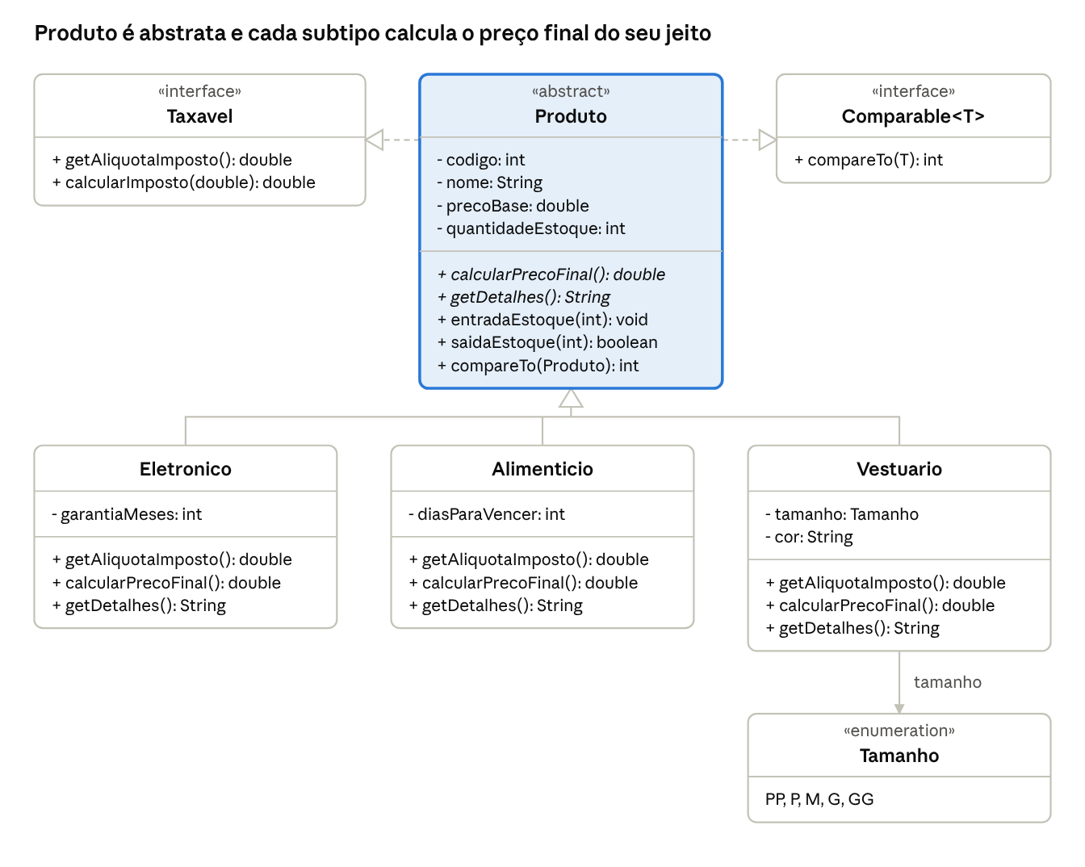
diagrama de classes · hierarquia de Produto, 2 interfaces, 3 subtipos
Produto guarda o que é comum e declara o que cada subtipo deve definir. Uma lista de Produto aceita os três subtipos, e a chamada de calcularPrecoFinal() executa a regra de cada um (polimorfismo). Linha tracejada com triângulo vazio indica implements; linha cheia com triângulo vazio indica extends.

Diagrama de classes: clientes e pedidos
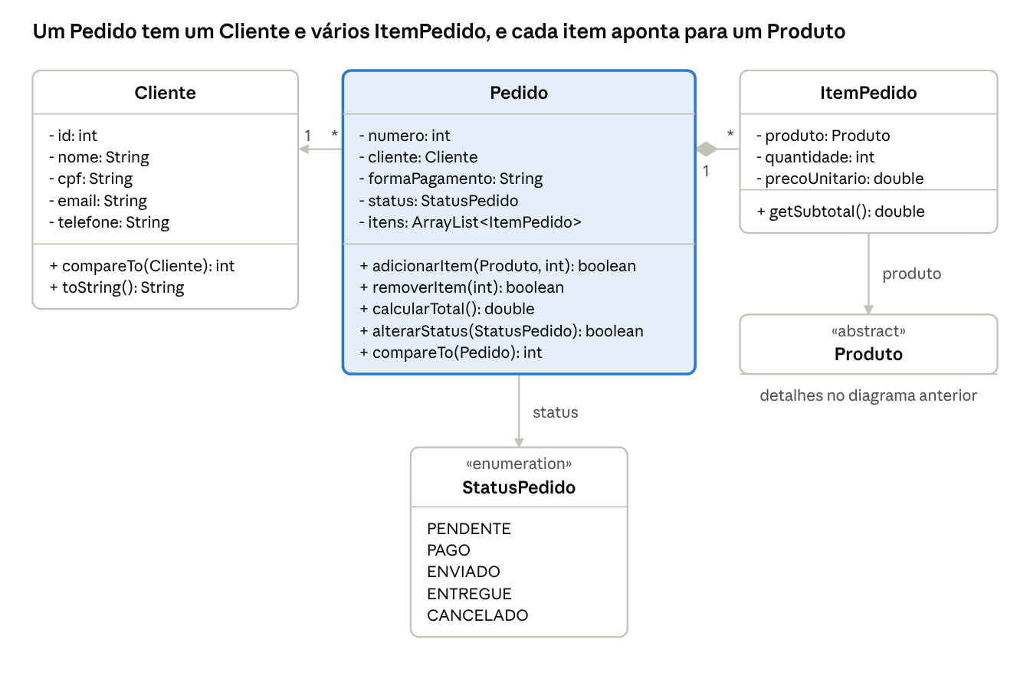
diagrama de classes · Pedido, Cliente, ItemPedido e StatusPedido
Pedido agrupa um Cliente e uma lista de ItemPedido; o losango cheio indica composição, já que o item só existe dentro do pedido. Cada ItemPedido aponta para um Produto e guarda o preço do momento da venda.

Responsabilidade de cada classe
Classe | Tipo | Responsabilidade
Taxavel | interface | Contrato de imposto, com calcularImposto como método default
Produto | classe abstrata | Dados comuns, controle de estoque e ordenação por nome
Eletronico | classe concreta | Alíquota de 18% e garantia em meses
Alimenticio | classe concreta | Alíquota de 7% e desconto de 30% quando faltam menos de 7 dias para vencer
Vestuario | classe concreta | Alíquota de 12%, tamanho e cor
Cliente | classe concreta | Dados do comprador, ordenado por nome
ItemPedido | classe concreta | Produto, quantidade e preço unitário congelado na venda
Pedido | classe concreta | Cliente, itens, total, status e forma de pagamento
StatusPedido | enum | PENDENTE, PAGO, ENVIADO, ENTREGUE, CANCELADO
Tamanho | enum | PP, P, M, G, GG
ServicoProduto | serviço | CRUD, busca por código e nome, ordenação por nome e preço
ServicoCliente | serviço | CRUD, busca por CPF e nome, ordenação por nome
ServicoPedido | serviço | CRUD, busca por número e cliente, mudança de status, ordenação por número e total
Programa | aplicação | Menus, leitura de dados e carga inicial

Relações entre as classes
Relação | Tipo UML | Observação
Eletronico, Alimenticio, Vestuario → Produto | Generalização (herança) | Reaproveitam os dados e sobrescrevem as regras
Produto → Taxavel, Comparable | Realização (interface) | Cumpre o contrato de imposto e de ordenação
Cliente, Pedido → Comparable | Realização (interface) | Ordenação natural por nome e por número
Pedido ◆ ItemPedido | Composição, 1 para vários | O item não existe sem o pedido
Pedido → Cliente | Associação "tem-um" | Cada pedido pertence a um cliente
ItemPedido → Produto | Associação "tem-um" | O item referencia o produto vendido
Pedido → StatusPedido, Vestuario → Tamanho | Associação com enum | Valores fixos e legíveis
Serviços → entidades | Agregação | Cada serviço guarda um ArrayList de entidades
Programa → serviços | Dependência | Só chama os métodos dos serviços

Requisitos da AV3 e onde aparecem
Requisito | Onde aparece
Herança | Três subtipos de Produto
Classe abstrata | Produto
Interface | Taxavel e Comparable
Composição | Pedido com ItemPedido; ItemPedido com Produto
Polimorfismo | Lista de Produto com os três subtipos
Estrutura de dados | ArrayList em cada serviço
Cadastrar, alterar e remover | Serviços e submenus
Listagem tabular, busca e ordenação | Serviços (printf, stream, Comparable)
Menu textual | Programa
7 objetos por classe | carregarDadosIniciais()

